# Nationale Chemieolympiade 1988

### gehouden op woensdag 15 juni 1988 te Amsterdam van 8.30-12.30 uur.

### DEEL I Theorie.

Deze eindronde bestaat uit 13 vragen verdeeld over 7 opgaven

#### De eindronde duurt maximaal 4 klokuren

1. Bij de beoordeling van het schriftelijk werk zal gelet worden op:

het vermelden van eenheden in de eindantwoorden waar dat mogelijk is en

het compleet formuleren van de antwoorden, dus aangeven op welke wijze je tot het antwoord gekomen bent. Derhalve geen te grote gedachtesprongen, maar ook niet een zeer uitvoerige beantwoording.

het precies beantwoorden van wat gevraagd wordt: niet meer, niet minder.

2. Het werk bestaat uit 7 opgaven. De opgaven zijn in tekst nogal kort dit jaar, maar enkele opgaven zullen vrij veel tijd vragen in de uitwerking. Of het uiteindelijk veel of weinig is weten we niet. We hopen dat het veel is en dat niet na een uur de eersten, al klaar zijn.

Er kunnen maximaal 100 punten gescoord worden. De verdeling van de punten over de opgaven is als volgt:

|  |  |  |  |  |  |  |  |
| --- | --- | --- | --- | --- | --- | --- | --- |
| Opgave | 1 | 2 | 3 | 4 | 5 | 6 | 7 |
| punten | 15 | 16 | 13 | 12 | 16 | 14 | 14 |

3. Wij bevelen jullie aan iedere opgave eerst geheel door te lezen vóór je begint met de beantwoording.

4. Maak iedere opgave op een apart vel. Dat vereenvoudigt ons werk aanzienlijk. Bij de correctie kunnen wij de opgaven dan beter verdelen onder ons.

WIJ WENSEN JULLIE VEEL SUCCES; INSPIRATIE EN INVENTIVITEIT TOE !

Deze vraag gaat over het molecuul SOF4.

1. Geef de elektronenformule
2. 1. Teken met behulp van het VSEPR-model de ideale ruimtelijke structuur.

2. Geef aan in welke opzichten de werkelijke structuur afwijkt van het ideale geval (denk aan bindingsafstanden en bindingshoeken).

1. Bepaal het bindingsgetal voor elke binding.
2. Hoe is het centrale atoom gehybridiseerd?

Koolwaterstoffen kunnen onder invloed van licht in lucht omgezet worden in organische peroxiden. Deze reactie verloopt volgens het onderstaande mechanisme:

RH + O2  R⋅ + HO2⋅

R⋅ + O2  RO2⋅

RO2⋅ + RH  ROOH + R⋅

2 R⋅  R−R

1. Leid de snelheidsvergelijking voor de vorming van ROOH af (er mogen géén radicaalconcentraties in de vergelijking voorkomen).

Een gasvormige verbinding, bestaande uit koolstof, waterstof en zuurstof heeft een dichtheid van 1,80 kg m−3

In een afgesloten ruimte wordt aan 20 cm3 van deze verbinding 80 cm3 zuurstof toegevoegd. Het mengsel wordt door een elektrische vonk ontstoken. Men laat het mengsel na de reactie afkoelen tot de oorspronkelijke temperatuur en vindt dan een gasvolume van 70 cm3.

Het mengsel wordt dan geschud met een waterige oplossing van KOH. Het gasvolume slinkt daarbij tot 30 cm3.

1. Geef de molecuulformule van de verbinding. (Alle metingen zijn verricht bij 101,325 kPa en 25° C.

Koper- en kobaltionen vormen beide een complex (ML) met ligand L als de pH groter is dan 8.

Het absorptiemaximum voor het kopercomplex ligt bij 450 nm en voor het kobaltcomplex bij 300 nm.

1. Bereken het koper- en het kobaltgehalte (respectievelijk x en y ) van de testoplossing aan de hand van de volgende tabel:

|  |  |  |  |  |
| --- | --- | --- | --- | --- |
| oplossing | Cu-gehalte (ppm) | Co-gehalte (ppm) | A(300nm) | A (450 nm) |
| 1  2  test | 2,0  0,0  x | 0,0  2,0  y | 0,125  0,640  0,681 | 0,730  0,050  1,026 |

Jodaationen (IO3−) reageren in zuur milieu met jodide-ionen (I−). Hierbij ontstaat jood. In basisch milieu vindt een dergelijke reactie niet plaats. Perjodaationen (IO4−) echter, kunnen zowel in zuur als in basisch milieu reageren met I−. In zure oplossingen ontstaat dan alleen jood en in basische oplossingen wordt naast jood ook jodaat gevormd.

1. Geef de vergelijking van de reactie tussen IO3− en I− in zure oplossing.
2. Geef de reactievergelijkingen van de reactie tussen IO4− en I− in zure én in basische oplossing.

Van een te onderzoeken oplossing, die zowel IO3− als IO4− bevat, wordt het gehalte aan deze ionen als volgt bepaald:

1. Drie monsters van elk 25,00 cm3 worden aangezuurd en aan elke oplossing wordt een overmaat kaliumjodide toegevoegd. Het ontstane jood wordt getitreerd met een gestelde 0,0960 M natriumthiosulfaatoplossing. De drie titraties verbruikten respectievelijk 49,95; 50,00 en 49,95 cm3 thiosulfaat.

2. Een andere serie van drie monsters van elk 25,00 cm3 van de te onderzoeken oplossing wordt gebufferd op pH = 8 met behulp van natriumwaterstofcarbonaat. Daarna wordt aan elke oplossing weer een overmaat kaliumjodide toegevoegd. Het ontstane jood wordt getitreerd met een gestelde 0,0502 M arsenietoplossing (AsO2−) De titraties verbruikten respectievelijk 7,60; 7,55 en 7,60 cm3 van de arsenietoplossing. Arseniet (AsO2−) wordt bij titratie omgezet in arsenaat (AsO3−)

1. Geef de vergelijkingen van alle reacties die bij deze twee titraties optreden.
2. Bereken de concentraties van IO3− en IO4− in de oorspronkelijke oplossing.



1. Geef de structuurformules van de reactieproducten I t/m VII.

Smaak- en reukstoffen behoren meestal tot een van de volgende homologe reeksen: esters, aldehyden of ketonen.

Massaspectrometrie is een krachtig hulpmiddel voor de identificatie van dergelijke stoffen in voedingsmiddelen of het verpakkingsmateriaal daarvan.

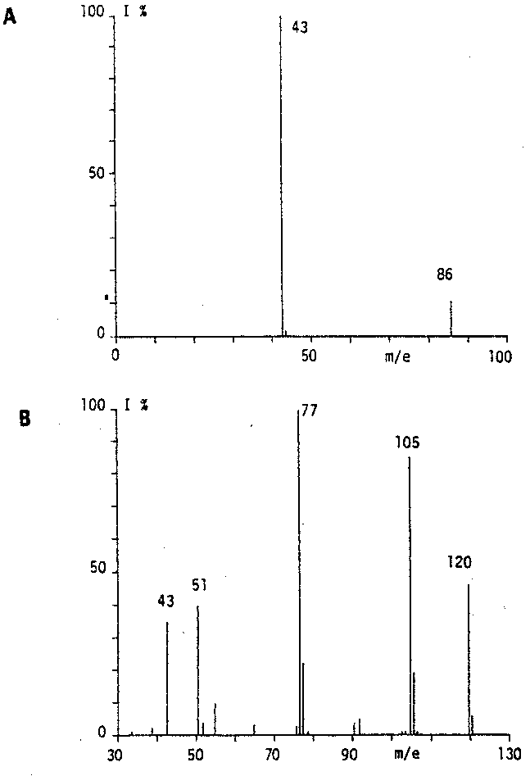

In een onderzoek gaf een naar toffee ruikende verbinding een massaspectrum, zoals in figuur A weergegeven.

Een stof die bitterzoet rook gaf een spectrum, zoals weergegeven in figuur B.

1. Leid de structuren van de stoffen met de spectra van fig. A en B af.

Het gemeten gebied begint bij *m/e* = 40.

EINDE

### Uitwerking

1. S gebruikt ook d-orbitalen

S in midden + 5 liganden



|  |  |  |  |
| --- | --- | --- | --- |
| Valentieelektronen | O | S | F |
|  | 6 | 6 | 7 |
| optioneel | 8 | (12) | 8 |

1. 1. =O in equatoriale vlak

5 bindingsrichtingen ⇒ TBP



2. =O meer ruimte ⇒ fluorliganden worden weggedrukt

in equatoriale vlak mesomerie ⇒ S−F korter

S−Fax > S−Feq

∠ O−S−Fax > 90° ∠ Fax−S−Feq < 90°

∠ O−S−Feq > 120° ∠ Feq−S−Feq < 120°

1. zie elektronenformule SO: 2 SF: 1
2. TBP ⇒ sp3d
3. 



*k*1[RH][O2] − 2 *k*4[R⋅]2 = 0 ⇒ [R⋅] = 





[RO2⋅] = 



1. Stel gasvormige verbinding: CxHyOz

verbranding (in overmaat): CxHyOz + O2 → CO2  O2

|  |  |  |  |  |
| --- | --- | --- | --- | --- |
| volume (cm3) | 20 | 80 | 70 | 30 |
|  |  |  | * CO2: 2,0 mol | |
| molverhouding | 1 | 4 | 3,5 | 1,5 |
|  |  | **benodigde O2: 2,5 mol | | |

CxHyOz + (*x* + *y*/4 − *z*/2) O2 → *x* CO2 + *y*/2 H2O

* 2,0 mol CO2 =^ 1,0 mol CxHyOz ⇒ *x* = 2

** *x* + *y*/4 − *z*/2 = 4 − 1½ = 2½

*y*/4 − *z*/2 =2½ − 2,0 = ½ mol ⇒ *y* − 2*z* = 2 mol

*p⋅V = n⋅R⋅T*

*n* = 



*M* = 

*x*⋅12 + *y*⋅16 = 44 ⇒ *y* + 16*z* = 44 − 12⋅2 = 20

*y* − 2*z* = 2

18*z* = 18 ⇒ *z* = 1 ⇒ *y* = 4

De formule is dus: C2H4O

1. *A* = *a⋅b⋅c* ⇒ *a* = 

Cu: *a*300 = 

*a*450 = 

Co: *a*300 = 

*a*450 = 

Stel: testoplossing met *x*  Cu en *y*  Co

*A*300 *= a*Cu(300) ⋅ *bx* + *= a*Cu(300) ⋅ *by*

*A*450 *= a*Co(450) ⋅ *bx* + *= a*Co(450) ⋅ *by*

0,681 = 62,5 *x* + 320 *y* (× )

1,026 = 365 *x* + 25 *y*

0,0532 = 4,883 *x* + 25 *y* −

0,9728 = 360,12 *x* ⇒ *x* = 2,7⋅10−3  ⇒ Cu: *x* = 2,7 ppm

*y* = 1,6⋅10−3  ⇒ Co: *y* = 1,6 ppm

1. 2 IO3− + 12 H+ + 10 e− →← I2 + 6 H2O 16|

2 I− →← I2 + 2 e− |5|

2 IO3− + 12 H+ + 10 I− → 6 I2 + 6 H2O

1. zuur: 2 IO4− + 16 H+ + 14 e− →← I2 + 8 H2O |1|

2 I− →← I2 + 2 e− |7|

2 IO4− + 16 H+ + 14 I− → 8 I2 + 8 H2O

alkalisch: (2 H+ + IO4− + 2 e− →← IO3− + H2O (neutr. met 2 OH−)

H2O + IO4− + 2 e− →← IO3− +2 OH−

2 I− →← I2 + 2 e−

IO4− + 2 I− + H2O → I2 + IO3− + 2 OH−

1. I2 + 2 S2O32− → 2 I− + S4O62−

AsO2− + 2 OH− →← AsO3− + H2O + 2 e−

I2 + 2 e− →← 2 I−

AsO2− + 2 OH− + I2 → AsO3− + H2O + 2 I−

1. zuur: gemiddeld 49,97 mL 0,0960 M =^ 4,7968 mmol S2O32−

Stel: IO3− / 25 mL = *x* mmol

3*x* + 4*y* = 4,7968/2 = 2,398

1. 



norm: elke goede structuurformule: 2

1. fig. A

1e methode

|  |  |  |  |
| --- | --- | --- | --- |
| 12 | 1 | 16 |  |
| *x* | *y* | *z* |  |
| 7 | 2 | ¬ |  |
| 6 | 14 | − |  |
| 5 | 10 | 1 | × |
| 4 | 6 | 2 | × |

*M* = 86

C*x*H*y*O*z*

(butaandion) 

andere mogelijkheid:

⇒ kan niet ⇒ brokstuk met *M* = 71

2e methode: brokstuk met *M* = 43 moet O bevatten ⇒ C2H3O ⇒ 

ander brokstuk radicaal (met of zonder O), zie verder boven.

fig B

*M* = 43 ⇒ acetylkation (zie boven)

+ *M =*  77 ⇒ fenyl

*M* = 120 ⇒ acetofenon



# Nationale Chemieolympiade 1988

gehouden op donderdag 16 juni 1988 van 8.30 — 12.30 uur

## Deel II. Practicumtoets

1. Groep I voert eerst de synthese uit en doet daarna de analyse en maakt het verslag.

2. Groep II begint met de analyse en maakt het bijbehorende verslag en voert daarna de synthese uit.

3. Voor het gehele practicum inclusief het maken van het verslag zijn 4 klokuren beschikbaar.

4. De maximumscore voor theorie- en practicumtoets verhouden zich als 3 : 2.

**De bereiding van aurinetricarbonzuur en de analyse van een ander organisch zuur (P)**

Bereiding van aurinetricarbonzuur

Methanal geeft een condensatiereactie met salicylzuur (= 2-hydroxybenzeencarbonzuur) in tegenwoordigheid van zwavelzuur dat natriumnitriet bevat. Bij deze reactie onstaat aurinetricarbonzuur (ATA) volgens:



De synthese van ATA moet in een zuurkast worden uitgevoerd.

Veiligheidsbril verplicht en bij werken met geconcentreerd zwavelzuur ook het gebruik van handschoenen.

1. Breng 10 cm3 geconcentreerd zwavelzuur over in een driehalskolf van 100 cm3. De driehalskolf is voorzien van een mechanische roerder en een thermometer.

2. Zet alvast een ijsbad klaar op een opdraaitafel om, indien noodzakelijk, te koelen.

3. Voeg nu onder snel roeren 1,5 g natriumnitriet in zeer kleine porties toe en wel zo, dat slechts geringe hoeveelheden stikstofoxiden ontwijken. De temperatuur moet hierbij tussen 15 en 20 °C blijven.

4. Voeg nu onder voortdurend roeren langzaam (in ongeveer 5 minuten) 2,9 g gepoederd salicylzuur toe. Blijf zonder koeling roeren tot alle vaste stof is opgelost. Zo verkrijg je een zeer viskeuze oplossing met een kleur die kan variëren van lichtrood tot bruin.

5. Koel de verkregen viskeuze oplossing tot 0 °C in een ijs/zoutbad. Meet met behulp van een 1 cm3-maatpipet 0,7 cm3 methanaloplossing (massa % methanal 37) af en breng dit over in een plastic cupje. Voeg dit met behulp van een pasteurpipet langzaam druppelsgewijs toe zo, dat de temperatuur niet hoger wordt dan 5 à 10 °C. De reactie is beëindigd enkele minuten nadat de laatste druppel methanal is toegevoegd.

6. Verwijder de thermometer. Voeg dan 10 g fijngemalen ijs toe onder krachtig roeren en 25 cm3 ijswater. (Let op !! Schuimvorming). Breng de massa over in een bekerglas van 250 cm3. (Let op !! Wanneer de massa dreigt over te schuimen, moet dat overbrengen snel gebeuren!!). Spoel na met 25 cm3 (of meer) ijswater. Verwijder de roerstaaf uit de motor om met de hand verder te roeren tot de gevormde vaste stof volledig uiteengevallen is in zo klein mogelijke deeltjes (geen klonters).

7. Laat bezinken, decanteer de bovenstaande vloeistof over een glasfilterkroes onder afzuiging. Breng dan de vaste stofmassa zo volledig mogelijk over.

8. Was het verkregen product nu grondig door: opheffen vacuüm, toevoegen van water, flink roeren en weer vacuüm zuigen. Herhaal deze handelingen vier maal.

9. Laat het product aan de lucht drogen onder afzuiging gedurende 10 minuten en breng het over in het plastic cupje met je naam.

Analyse van P:

1. Weeg ongeveer 0,3 g van stof P nauwkeurig af.

2. Breng het over in een maatkolf van 100 cm3 en vul met water aan tot 100 cm3.

3. Neem een monster van 20 cm3. Titreer dit monster met een gestelde 5,00⋅10−2 M NaOH-oplossing met behulp van een pH-meter. Herhaal dit tweemaal. Let op: Lees het rapportageformulier.

EINDE

Naam:

RAPPORTAGE VAN DE ANALYSE VAN STOF P

1. Teken bij een titratie een grafiek van de 1e orde afgeleide,  versus v

2. Zet deze titratie uit volgens de Granmethode,  versus v

3. Bereken de zuiverheid van P in massa %.

4. Bereken het aantal zuurgroepen in P

Massa P (g):

|  |  |  |  |  |
| --- | --- | --- | --- | --- |
| titratie | I | II | III | gemiddeld (excl. uitbijter) |
| verbruik (cm3) |  |  |  |  |

ad 1 en 2: Teken de grafieken op bijgaand grafiekpapier.

ad 3: Berekening zuiverheid (in massa %):

ad 4: Berekening aantal zuurgroepen